ВІДОКРЕМЛЕНИЙ СТРУКТУРНИЙ ПІДРОЗДІЛ
«ТЕРНОПІЛЬСЬКИЙ ФАХОВИЙ КОЛЕДЖ
ТЕРНОПІЛЬСЬКОГО НАЦІОНАЛЬНОГО ТЕХНІЧНОГО УНІВЕРСИТЕТУ ІМЕНІ ІВАНА ПУЛЮЯ»
ВІДДІЛЕННЯ ТЕЛЕКОМУНІКАЦІЙ ТА ЕЛЕКТРОННИХ СИСТЕМ
Циклова комісія комп’ютерних наук

КУРСОВА РОБОТА
з дисципліни:
«Об’єктно-орієнтоване програмування»
на тему: «Тема курсової роботи»

Студента 3 курсу групи КН-321 спеціальності 122 «Комп’ютерні науки»
Прізвище І.П.
^{(прізвище та ініціали)}
Керівник: викладач Марціяш Г.Я.
Національна шкала ________________
Кількість балів: ______ Оцінка: ECTS ______
Члени комісії: _________ Галина МАРЦІЯШ
(підпис)
________ Роман ДІЛАЙ
(підпис)

м. Тернопіль – 2025
ЗМІСТ
Вступ 4
1 Технічне завдання 5
1.1 Найменування та область застосування 5
1.2 Підстави для розробки 5
1.3 Призначення розробки 5
1.4 Вимоги до програми чи програмного виробу 5
1.5 Вимоги до програмної документації 6
1.6 Техніко-економічні показники 6
1.7 Стадії та етапи розробки 6
1.8 Порядок контролю та прийому 6
2 Розробка технічного та робочого проєкту 7
2.1 Розробка загальної структури і варіантів використання програми 7
2.2 Розробка системи класів 7
2.3 Розробка методів 7
2.4 Проєктування і опис інтерфейсу користувача 7
2.5 Опис файлової структури програми 7
2.6 Опис структури бази даних програми 7
3 Тестування програми і результати її виконання 8
Висновки 9
Перелік посилань 10
Додаток А Лістинг файлу «myprogram.pro» 11
Додаток Б Лістинг файлу «myclass.h» 12
Додаток В Лістинг файлу «myclass.cpp» 13
Додаток Г Для кожного програмного файлу окремий додаток 14
Додаток Ґ Компакт-диск із програмним продуктом 15

Вступ
Текст вступу

Наступний текст подано для ознайомлення, видалити після прочитання:
ХХ замінити в рамках на порядковий номер в списку групи.
Весь тест, який виділено червоним кольором, після виправлення зробити чорним!
В шаблоні визначені наступні стилі:
- «Звичайний» – для переважної частини тексту у записці;
- Маркований 1 – для першого рівня;
Маркований 2 – для другого рівня (як даний рядок списку);
- «Рисунок + підпис» – для рисунку із підписом;
- «Таблиці підпис» – для підписів таблиць;
- «Заголовок1 без нумерації» - для заголовків: вступ, висновки і т.д;
- а також інші стилі.
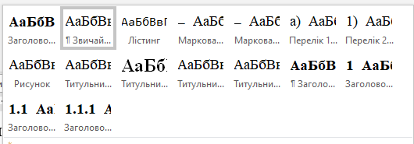

Нумерація аркушів починається у великій рамці з 3 аркушу, тому що перший аркуш – титульний, другим буде аркуш завдання на курсову роботу, третій аркуш – зміст з великою рамкою, всі наступні аркуші з маленькою рамкою.

Технічне завдання

Найменування та область застосування
Найменування програми – Програма «MyProgram».
Область застосування програми –

Підстави для розробки
Підставами для проведення розробки являється індивідуальне завдання на курсову роботу з дисципліни «Об’єктно-орієнтоване програмування».
Найменування теми курсової роботи – «Тема курсової роботи».
Виконавець –

Призначення розробки

Вимоги до програми чи програмного виробу

Вимоги до функціональних характеристик

Вимоги до часових характеристик

Вимоги до надійності

Умови до експлуатації

Вимоги до складу і параметрів технічних засобів

Вимоги до інформаційної і програмної сумісності

Вимоги до програмної документації

Техніко-економічні показники

Стадії та етапи розробки

Порядок контролю та прийому

Розробка технічного та робочого проєкту

Розробка загальної структури і варіантів використання програми

Розробка системи класів

Розробка методів

Проєктування і опис інтерфейсу користувача

Опис файлової структури програми

Опис структури бази даних програми

Тестування програми і результати її виконання

Висновки
Текст висновку

Перелік посилань
- Слободян Р.О. Методичні вказівки до виконання курсової роботи з дисципліни «Об’єктно-орієнтоване програмування». Тернопіль : ВСП «ТФК ТНТУ», 2023. 45 с.
- Грицюк Ю.І. Рак Т.Є. Об’єктно-орієнтоване програмування мовою С++ : навч. посіб. Львів : Вид-во Львівського ДУ БЖД, 2011. 404 с.
- Вайсфельд М. Объектно-ориентированное мышление. СПб. : Питер, 2014. 304 с.
- Build with Qt. URL: https://www1.qt.io/built-with-qt (дата звернення: 15.11.2024).
- EVILEG : вебсайт. URL: https://evileg.com/uk/knowledge/qt (дата звернення: 15.11.2024).

Приклади оформлення списку літератури : eguru

Додаток А
Лістинг файлу «myprogram.pro»

Додаток Б
Лістинг файлу «myclass.h»
/////////////// Лістинги програм оформляти цим шрифтом!!!! ///////////////
Стиль Лістинг
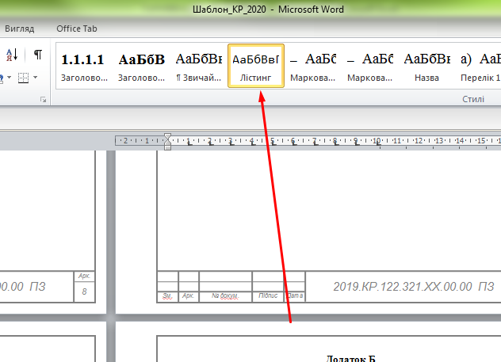
#include <stdio.h>
#include <conio.h>
#include <string.h>
#include <graphics.h>
#include <dos.h>
#include <math.h>
#include <dir.h>

/////////////// Лістинги програм оформляти цим шрифтом!!!! ///////////////
. . .

Додаток В
Лістинг файлу «myclass.cpp»

Додаток Г
Для кожного програмного файлу окремий додаток

